Supplementary Material

Article: Psychometric Properties of the Mindfulness in Teaching Scale in a Sample of Portuguese Teachers

Authors: Miguel Barata-Gonçalves*, Luís Pires, Carlos Carona, Carlos Damas, Daniela Coimbra, Margarida P. Lima, Jennifer L. Frank, Albertina Oliveira

*Affiliation: University of Coimbra, Faculty of Psychology and Educational Sciences, Coimbra, Portugal
*E-mail: mbg107@yahoo.com
Fit and loadings of all items if item 12 is omitted from the scale (Model 2b)

Table S1
Goodness-of-Fit Indices and Model Fit for CFA Model 2b
 | χ² | df | p | χ²/df | TLI | CFI | RMSEA (90% CI)
Model 2b | 168.530 | 64 | < 0.001 | 2.633 | 0.977 | 0.981 | 0.044 (0.036-0.052)

Figure S1
Flowchart of the Model 2b with Standardized Weights of the MTS-PT Items
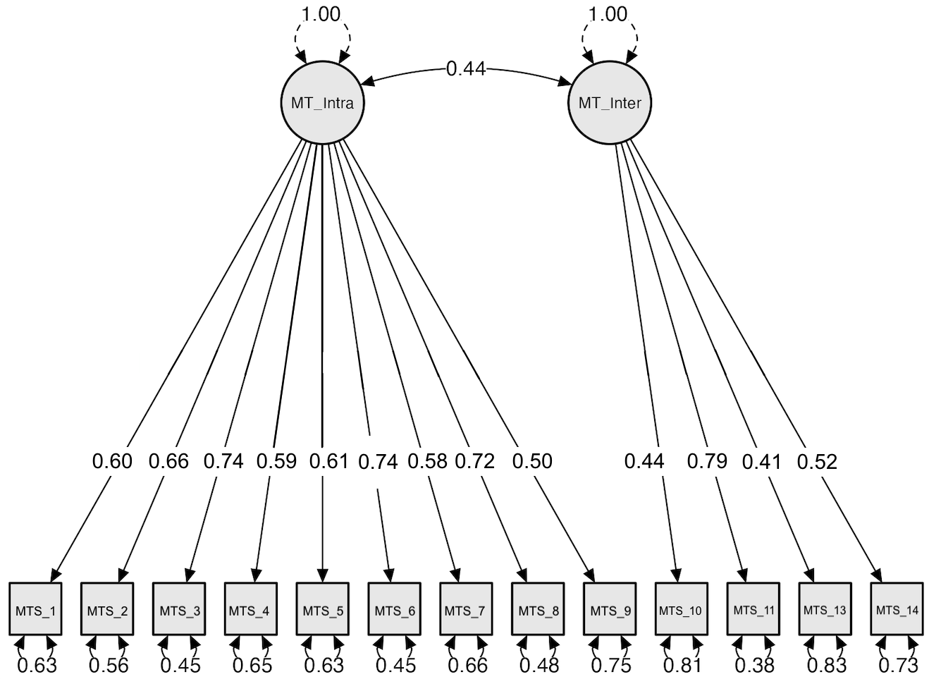
Note. MT_Intra – Teacher Intrapersonal Mindfulness, MT_Inter – Teacher Interpersonal Mindfulness

Table S2
Results of Intrapersonal and Interpersonal Mindfulness in Teaching Scores Between Groups
Variable | Sex |  |  |  |  |  |  |  | Teaching Years |  |  |  |  |  |  |  | Educational Levels Taught
 | Men |  | Women |  | t | p | Cohen’s  d |  | Until  25 Years |  | More than  25 Years |  | t | p | Cohen’s  d |  | Elementary  School |  | Middle  School |  | Secondary  School |  | F | η²
 | M | SD | M | SD |  |  |  |  | M | SD | M | SD |  |  |  |  | M | SD | M | SD | M | SD
Intrapersonal | 36.69 | 4.97 | 36.30 | 5.31 | 0.824 | 0.410 | 0.074 |  | 35.67 | 5.42 | 37.17 | 4.95 | –4.211 | < 0.001 | –0.288 |  | 36.12 | 4.78 | 36.72 | 5.23 | 36.17 | 5.51 | 1.24 | 0.003
Interpersonal | 19.03 | 2.98 | 19.48 | 2.80 | –1.773 | 0.077 | –0.158 |  | 19.23 | 2.83 | 19.59 | 2.83 | –1.868 | 0.062 | –0.128 |  | 19.96 | 2.77 | 19.33 | 2.83 | 19.16 | 2.86 | 5.08** | 0.011
**p < 0.05
Table S3
The English and the Portuguese version of the MTS
English version | Portuguese version
- When I am teaching it seems I am running on automatic, without much awareness of what I am doing. | - Quando estou a ensinar, parece que funciono em “modo automático” sem muita consciência do que estou a fazer.
- When I am in the classroom I have difficulty staying focused on what is happening in the present. | - Quando estou na sala de aula, tenho dificuldade em estar focado/a no que está a acontecer no momento presente.
- When I am teaching I find myself doing things without paying attention. | - Quando estou a ensinar dou por mim a fazer coisas sem prestar atenção.
- When I am teaching I get so focused on the goal I want to achieve that I lose touch with what I’m doing right now to get there. | - Quando estou a ensinar, fico tão concentrado/a no objetivo que quero atingir que perco o contacto com o que estou a fazer no momento para lá chegar.
- At school I tend to walk quickly to get where I’m going without paying attention to what I experience along the way. | - Na escola, tenho tendência a andar rapidamente para chegar onde quero sem prestar atenção àquilo que experiencio ao longo do caminho.
- I rush through activities with my class without being really attentive to them. | - Apresso-me nas atividades com os meus e minhas alunos/as sem estar realmente atento/a a eles/as.
- When something painful happens at school I tend to blow the incident out of proportion. | - Quando algo doloroso/complicado acontece na escola, tenho tendência a exagerar o acontecimento.
- I am often so busy thinking about other things that I am not really listening to my students. | - Muitas vezes estou tão ocupado/a a pensar noutras coisas que não estou realmente a ouvir os meus e minhas alunos/as.
- When I’m really struggling with teaching, I tend to feel like other teachers must be having an easier time of it. | - Quando estou realmente com dificuldades a ensinar, tenho tendência para sentir que os/as outros/as professores/as devem ter a vida mais facilitada.
- Even when it makes me uncomfortable, I allow my students to express their feelings. | - Mesmo quando isso me deixa desconfortável, permito que os meus e minhas alunos/as expressem os seus sentimentos.
- I listen carefully to my student’s ideas, even when I disagree with them. | - Escuto atentamente as ideias dos/as meus e minhas alunos/as, mesmo quando não concordo com elas.
- I am aware of how my moods affect the way I treat my students. | - Estou consciente de como o meu estado de espírito afeta a forma como trato os/as meus e minhas alunos/as.
- When I’m upset with my students, I notice how I am feeling before I take action. | - Quando estou chateado/a com os/as meus e minhas alunos/as, noto como me sinto antes de agir.
- When I am upset with my class, I calmly tell them how I am feeling. | - Quando estou chateado/a com os/as meus e minhas alunos/as, digo-lhes calmamente como me sinto.

Note. Intrapersonal dimension: Items from 1 to 9 (reverse scored). Interpersonal dimension: Items 10 to 14.

